МДОУ Детский сад комбинированного вида 12, п. Романовка

Интегрированная НОД по познавательному развитию

«Береги природу» Старший возраст с использованием ИКТ

Воспитатель: Гапонова Екатерина Олеговна
Цель: расширить знания детей о взаимосвязи мира природы и деятельности человека.

Задачи:
1) Образовательные:
1. Показать взаимосвязь влияния деятельности человека на природу посредством познавательно-исследовательской деятельности.
2. Упражнять в соотношении слов и действий.
3.Упражнять работать по схеме.
2) Воспитательные:
1. Воспитывать в детях любовь и бережное отношение к природе, умение видеть и откликаться на красивое в природном окружении.
2. Воспитывать отзывчивость, желание прийти на помощь.
3) Развивающие:
1. Формировать умение подбирать прилагательные к существительным.
2. Развивать связную речь детей (добивалась полных ответов на поставленные вопросы).
3. Расширять и обогащать словарный запас детей.

Интеграция образовательных областей: познавательное развитие: познавательно- ислледовательская деятельность; речевое развитие.
Материалы и оборудование: Использование ИКТ (презентация), музыка «Голоса птиц», шум леса, журчание воды, стук топора); 2 сачка, ведерки для мусора, ванночка для воды; пластмассовые рыбки; стаканчики с землей для посадки семян ели; палочки для проделывания отверстий в стаканчике с землей; орешки, грибочки, шишки для белочки; заготовки для птичьей кормушки( шишки с веревками), белка- игрушка, мольберт.

Воспитатель: Красив и прекрасен наш край, наша малая Родина – Всеволожский район.
Ребята, а какие природные богатства нашего района вы знаете?
( На экране появляется слайд №1 с изображением природных богатств Всеволожского района)
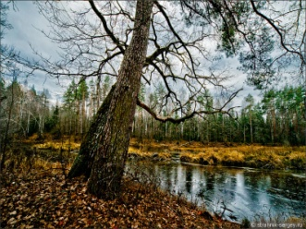
Предполагаемые ответы детей: животные, рыбы, вода, птицы, деревья.
Воспитатель: Вы все правы, никто не ошибся и это все называется одним словом – природа. Без нашей любви, внимания и заботы природе тяжело, поэтому я вам предлагаю сегодня стать юными защитниками родной природы.
А давайте ребята сегодня наш девиз с вами, как юных защитников природы, будет такой: ( Я буду говорить, а вы повторяйте за мной следующие слова):
Вместе с солнышком встаем,
Вместе с птицами поем:
С добрым утром! С ясным днем!
Вот как славно мы живем!
На экране появляется слайд №2 ( изображение солнца)

Воспитатель:
Ребята, а давайте сейчас мы с вами подарим солнышку наши улыбки и тепло своих рук, протянем к нему ладошки.
Ребятки, а кто может сказать какое солнышко?
Предполагаемые ответы детей: ласковое, доброе, теплое, веселое.
Воспитатель: Вы все правы. Это солнышко освещает и греет нашу землю, но в разные времена года оно греет по - разному. Ребятки, а кто знает, какое время года сейчас у нас наступило?
Предполагаемые ответы детей: зима.
Воспитатель: А что Вы знаете про зимнее солнышко?; (Оно греет зимой так, же как и летом?)
Предполагаемые ответы детей: солнышко зимой не греет так, как летом.
Воспитатель: Правильно ребята, зимой солнышко ярко светит, но совсем не греет.
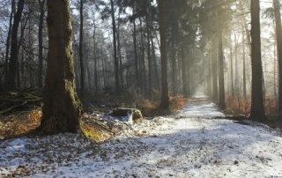
Воспитатель: Посмотрите, ребятки зима и в лесу наступила, а что изменилось в лесу с приходом зимы?
Предполагаемые ответы детей: листья с деревьев все опали, появился первый снег.(воспитатель обращает внимание детей на слайд №3 с изображением природы декабря).
Воспитатель: Ребята, а как дикие животные готовятся к зиме?
Предполагаемые ответы детей: многие животные впадают в спячку, многие меняют окраску, утепляют себе жилище. (воспитатель обращает внимание детей на слайд №4 с изображением леса и зверей)
Воспитатель: Молодцы ребятки, вы все правильно сказали. А теперь мы все вместе с вами
Ресничками моргаем
Глазки закрываем
В сон волшебный уплываем
В зимний лес мы попадаем
1,2,3,4,5 можно глазки открывать ( В это время воспитатель выбрасывает шишку на пол и на елке появляется дупло с белкой)
Воспитатель: Ой, ой ребятки, что это тут у нас валяется?
Предполагаемые ответы детей: Это шишки.
Воспитатель: Ребята, а как вы думаете, как она могла здесь оказаться и кто ее мог кинуть?
Предполагаемые ответы детей: это могла кинуть белочка с дерева.

Воспитатель: Да может быть и она. Ой, кто это там сидит? (воспитатель обращает внимание детей на коробку у которой с одной стороны отверстие в виде дупла и там сидит белочка)

Предполагаемые ответы детей: это белочка
Воспитатель: Достает белку из « Дупла- коробки» Ребятки, посмотрите какая белочка грустная, наверное потому что шишка пустая и кушать ей нечего. А давайте мы ей поможем! А кто знает из Вас знает, что кушает белочка? (Воспитатель обращает внимание детей на картинку на доске слайд №5 –еда для белки)
Предполагаемые ответы детей: грибочки, орешки, семена шишек, коренья.
Воспитатель: Вы все совершенно правы. А Давайте поможем белочке пополнить свои запасы на зиму!

Предполагаемые ответы детей: Давайте
Воспитатель: Вы будете делать добрые дела и за них, вы будете получать корм для белочки. Чем больше добрых дел, тем больше будет запасов у белочки на зиму.

Воспитатель обращает внимание детей на экран: Ребятки, посмотрите, кого вы видите на картинке?
( Слайд №6 на доске)
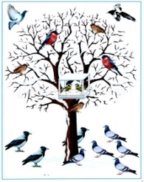
Предполагаемые ответы детей: птиц на дереве; на дерево прилетели птицы.
Воспитатель: Правильно, на дерево прилетели зимующие птицы. А как вы думаете зачем?
Предполагаемые ответы детей: Наверное, они ищут себе корм.
Воспитатель: Правильно ребята, а как мы можем им помочь?
Предполагаемые ответы детей: покормить их.
Воспитатель: Ребятки, а кто знает, чем питаются птички?
Предполагаемые ответы детей: семечками, овсом, кукурузой, хлебом, пшеном.
Воспитатель: Правильно, вы все совершенно правы! Я сейчас Вам предлагаю занять места в нашей экологической лаборатории и сделать птичкам вот такие «шишки- кормушки», которые мы повесим на елочку. А в конце нашей деятельности, вы заберете их с собой и вместе со своими воспитателями повесите на деревьях на участке детского сада.
Дети под спокойную музыку изготавливают шишки – кормушки для птиц и вешают их на ель.
Воспитатель: Молодцы ребята! За то, что вы помогли птицам я даю Вам по шишке, которую вы можете отнести к белочке в дупло.
Воспитатель раздает детям по шишке, дети относят его к белочке в дупло и рассаживаются на стулья напротив доски.
Воспитатель. Ой, ребята, Вы слышите какой - то шум? Что или кто это может быть?
( воспитатель обращает внимание детей на слайд №7 с изображением вырубленного леса , звучит звук- стук топора в лесу)
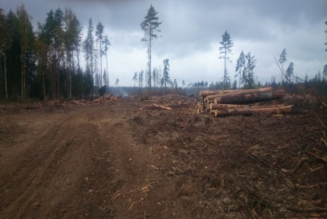
Предполагаемые ответы детей: вырубают топором лес; он страдает, деревья плачут…
Воспитатель: Да ребята, вы совершенно правы, это стук топора.
Далее появляется на доске слайд № 8 и звучит грустная музыка. (Почти все елки на поляне вырубили.)
Воспитатель: Посмотрите, ребятки, все елки на полянке вырубили.
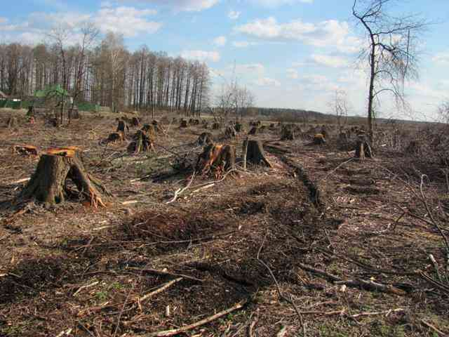
Воспитатель: Ребятки, а как вы думаете, как мы можем помочь лесной полянке?
Предполагаемые ответы детей: посадить молоденькие елочки! И тогда очень скоро здесь вырастет новый хвойный лес!
Воспитатель. Ребята, я вам предлагаю снова занять места в нашей экологической лаборатории и вы, как юные защитники природы, будете сажать семена ели. ( дети садятся за столы)
Воспитатель: А кто знает, где нам взять семена? Где у елки семена?
Предполагаемые ответы детей: в шишках.
Воспитатель: Правильно, потому что семена у ели находятся внутри шишки.
Воспитатель: А сажать вы будете с помощью схемы, обратите внимание на экран. Все ли Вам понятно на ней?
Предполагаемые ответы детей: Да (Дети по спокойную музыку приступают в работе).
Воспитатель: Земля, ребятки как тарелка, что положишь на нее, то и возьмешь. Вот мы с вами сейчас тоже посадили семена ели и сделали доброе дело.
Воспитатель: А, я знаю, ребятки, хорошее стихотворение. Давайте вставайте в кружочек. Я буду говорить и показывать, а вы повторяйте за мной движения. (Проводится под музыку, воспитатель говорит слова и показывает движения, а дети повторяют за воспитателем) 2 раза.
Что мы скажем, сажая леса.
Лист, на который ложится роса,
Воздух для легких, (глубоко вдыхаем воздух легкими)
И влагу и тень-
Вот что сажаем в сегодняшний день! (дети двигаются под музыку )

Далее дети рассаживаются на стулья напротив доски.
Воспитатель: Ой, ребятки, посмотрите, а что случилось с рекой? (На экране появляется изображение грязной реки и слышится звук журчащей воды)
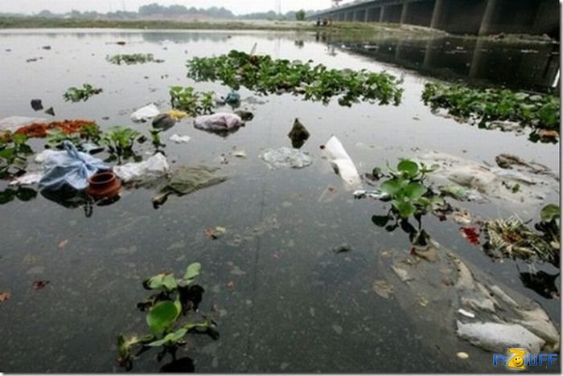
Предположения детей: В воде находится много мусора, цветы все в воде завяли, рыба в воде умерла.
Воспитатель. А почему это случилось, как вы думаете?
Предполагаемые ответы детей: Люди, отдыхающие на реке, не убирают за собой мусор и оставляют его.
Воспитатель: Ребята, а вы знаете как надо себя вести на берегу у водоема?
Предполагаемые ответы детей: Нельзя выкидывать мусор в реку; ……
Воспитатель: Вы все молодцы! Правильно сказали. А теперь обратите внимание на картинку, что вы еще не назвали?
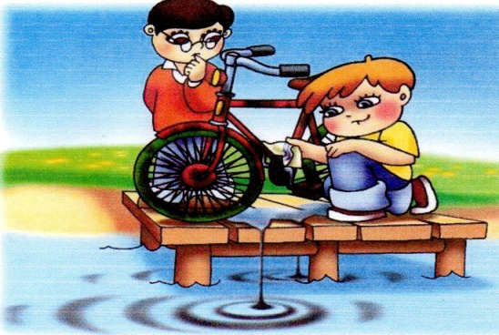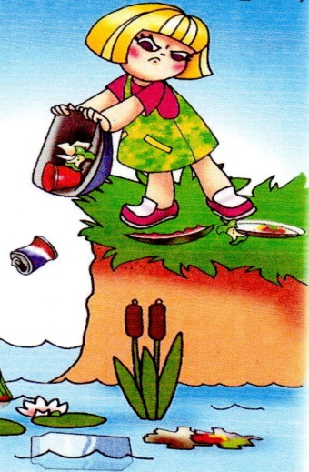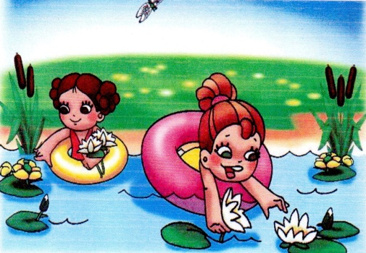
Предполагаемые ответы детей: Нельзя рвать лилии, нельзя мыть велосипед у водоема.
Воспитатель: А можно ли так делать?
Предполагаемые ответы детей: Нет, потому что это загрязняет озеро и все живое в нем погибает.
Воспитатель: Молодцы ребята, рвать кувшинки в озере тоже нельзя, потому что….
Если я сорву цветок, если ты сорвешь цветок
Если я и ты, если мы соврем цветы
То опустеют водоемы
И не будет красоты.
Вот ребятки, почему нельзя рвать лилии.
Воспитатель: Вы все молодцы и я вам предлагаю взять еще по одному грибочку, который вы можете отнести белочке и пополнить ее запасы.
Воспитатель. Ребятки, а у нас есть свой водоем и теперь мы можем отправиться к нему.
Дети подходят к надувному бассейну с водой и мусором.
Воспитатель. Ребята, а что произошло с нашим водоемом, как вы думаете?
Предполагаемые ответы Детей. Кто-то намусорил.
Воспитатель: Ребята, а как мы с вами можем помочь озеру? Как вы думаете?
Предполагаемые ответы детей. Убрать мусор.
Воспитатель. У меня есть сачки и ведерко для мусора.
Распределитесь в пары, договоритесь, кто будет вылавливать мусор сочком, кто собирать его в ведра для мусора. (Дети работают под музыку, звучит аудиозапись).
Воспитатель. Молодцы, дети, справились с заданием! Я вам даю еще по одному орешку для белочки. Посмотрите теперь, какая у нас стала вода в нашем водоеме?
Предполагаемые ответы детей: Чистой, прозрачной.
Воспитатель: А как вы думаете, кому вы помогли, кто в водоеме живет?
Предполагаемые ответы детей: рыбам, растениям, лягушкам….
Воспитатель: Правильно ребята, если вода в озере чистая, то там будут обязательно плавать рыбы, лягушки.
Воспитатель: Ребятки, а давайте сейчас с вами возьмем рыбок, на выбор и запустим в наш чистый водоем. Скоро совсем похолодает, вода в нашем водоеме покроется коркой льда, а под ней будут зимовать разные рыбки.
(Воспитатель с детьми запускает рыбок в водоем, звучит спокойная музыка, слайд №13)
Воспитатель: Ребятки мы сегодня с вами были юными защитниками природы. А давайте еще раз вспомним, что мы сегодня с вами делали?
Предполагаемые ответы детей:
- Набрали для белочки корм – помогли белке сделать запас на зиму. А давайте посмотрим сколько мы собрали для нее запасов!
- Сделали пряники кормушки для птиц – помогли птицам .
- Посадили семена ели- спасли полянку от вымирания.
- Выловили мусор из водоема – помогли рыбам, растениям.
Воспитатель. Ребята, а на память я вам хотела бы подарить вот по такой медальке « Юный защитник природы».

До свидания ребята!

